33- Beşinci Sultan Murad Han (Kısaca)
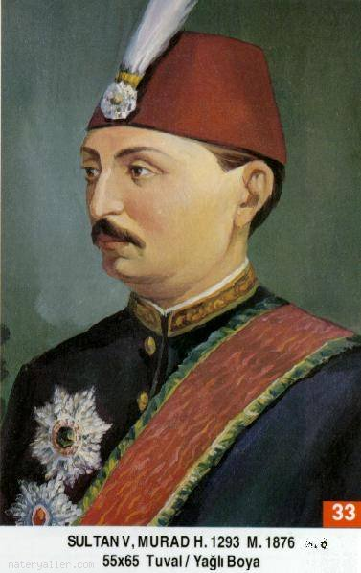
Babası: Sultan Abdülmecid
Annesi: Şevkefza Kadın Efendi
Doğumu: 21 Eylül 1840
Vefatı: 29 Ağustos 1904
Saltanatı: 1876'da (93 Gün)

Beşinci Murad da İstanbul'da doğdu. Değerli âlimler tarafından yetiştirildi. Şiir ve Nesir üzerinde çalışmalar yaptı. Tahta çıktığında 35 yaşında idi.

Sultan Abdülaziz'i tahttan indirenler onu padişah yaptılar. Tahta çıktığı zaman akli dengesi tamamen bozuldu. Dünyanın en mütehassıs doktorlarına teslim edilmesine rağmen iyileşemedi. Zamanında Osmanlı Tarihinin en büyük cinayeti işlenmiştir. Hüseyin Avni Paşa, Mithat Pasa ve kafadarları, bir başka ihtilâl olur da Sultan Abdülaziz'i tekrar tahta çıkarırlar korkusu ile Sultani hapsettikleri Feriye Sarayında hunharca şehit ettiler.

Bu hadiseden 11 gün sonra, Binbaşı Çerkez Hasan Olayı oldu. Bir kabine toplantısında Sultan Abdülaziz'in kayınbiraderi olan Binbaşı Hasan Bey, Hüseyin Avni'yi, Hariciye Nazırı Raşit Paşa'yı ve bir de subayı öldürdü. Böylece Hüseyin Avni'den eniştesinin intikamını almış oldu. Devlet bu devrede Rüştü Paşa tarafından idare edilmekteydi. Bu sırada ise devletin en büyük felâketi olan Osmanlı - Rus Harbi başlamak üzereydi. dersimiz.com

Beşinci Murad Abdülaziz ile beraber Avrupa seyahatine çıkmış ve bilhassa Fransa'yı yakından tanır hale gelmişti. Mükemmel bir Fransızca biliyordu. Musikişinastı. Fakat bütün bu meziyetleri tahta çıktığında bir işe yaramadı. Akli dengesi bozulduğu için, devletin ileri gelenleri onu tahttan indirmek mecburiyetinde kaldılar. Hayatının sonuna kadar Çırağan Sarayında oturdu. Bir müddet sonra aklı tamamen düzeldi. Hayatı Çırağan Sarayında geçti. Yine bu sarayda 64 yaşında iken vefat etti. Yeni Camii yanındaki türbeye gömüldü. (Allah rahmet eylesin)

Erkek Çocukları: Mehmed Selahaddin.

Kız Çocukları: Fehime Sultan, Fatma Sultan, Hadice Sultan.

